**Atelier 9**

**Exercices de révision**

Pour cette dernière session, je vous propose de voir ou revoir quelques fonctions de FreeCad qui facilite son usage.

**Exercice 1** : utilisation des « **liens** » pour réaliser des assemblages de pièces

Il existe plusieurs solutions pour y arriver (comme A2plus dans les « adones » de FreeCad) mais nous allons utiliser les fonctions de base de FreeCad qui aussi performantes et simples d’usage si l’on respecte bien les étapes.

C’est une façon de concevoir qui permet de réaliser le ou les objets indépendamment les uns des autres tout en offrant la capacité de les assembler entre eux par la suite et surtout en conservant le lien avec la conception d’origine pour d’éventuelles modifications.

Dans la même session FreeCad nous allons créer 3 fichiers :

* Exercice_1_Boite.FCStd
* Exercice_1_Couvercle.FCStd
* Exercice_1_Vis. FCStd



1er fichier : Exercice_1_Boite.FCStd

Création d’une Box de 100x100x50mm accroché en XY et centré sur X et Y

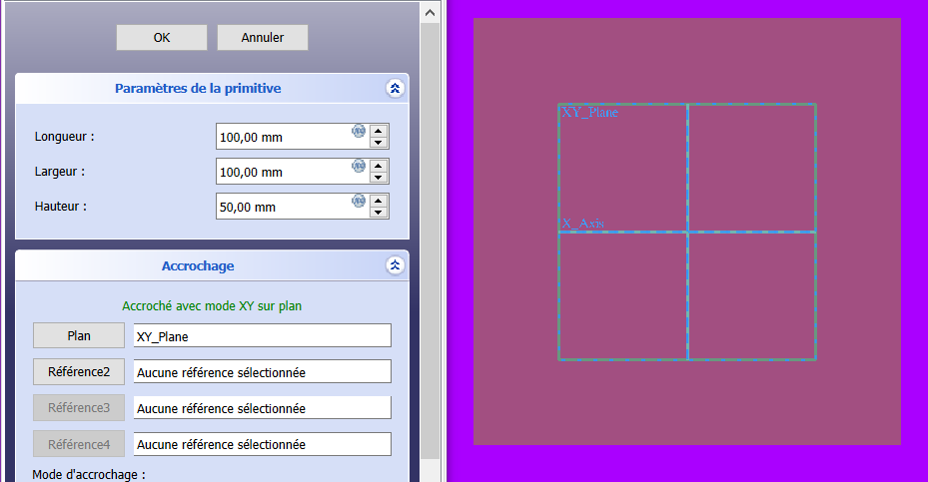

Evidement de la box avec la fonction coque 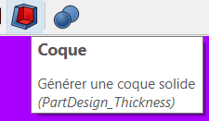

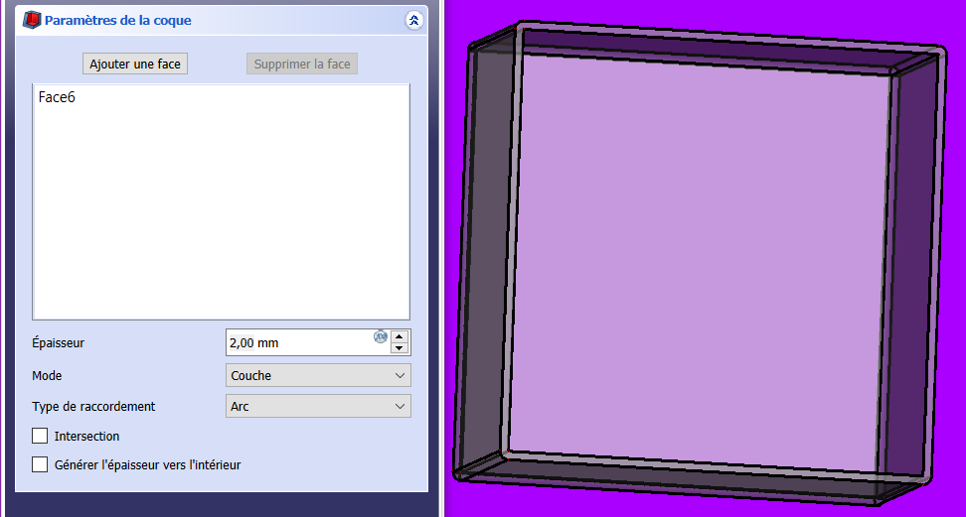

En ne cochant pas « générer l’épaisseur vers l’intérieur » je génère l’épaisseur de 2 mm vers l’extérieur (j’ai donc une boite de 104x104x52)

J’ajoute un quart de cylindre additif de rayon 10, h=50 sur 90° (1/4 de cercle) dans le plan XY et décalé de -50 mm en X et Y pour constituer la matière du perçage de fixation du couvercle :

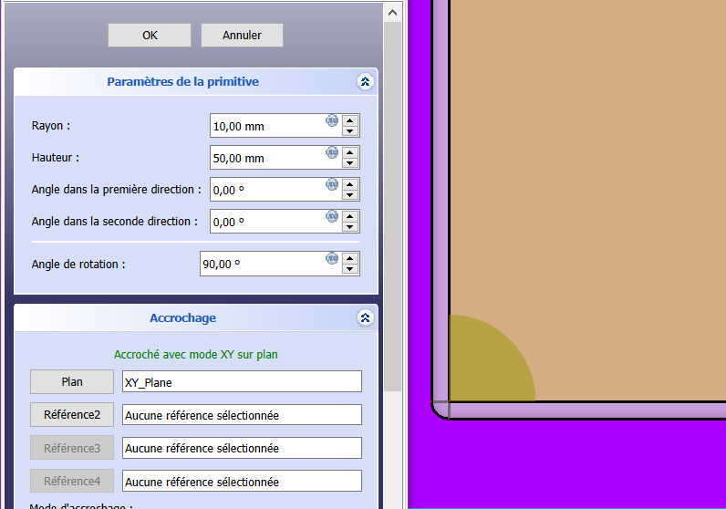

Je réalise les 4 ¼ de cercle par répétition circulaire du premier.

Je réalise les 4 trous de fixation du couvercle r=2.5 sur 40mm décalé de -46 sur X et Y et 10 sur Z

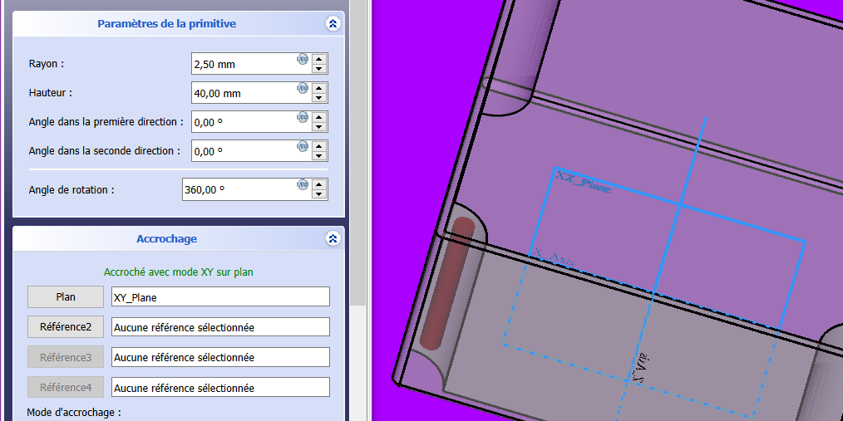

Je fais une répétition circulaire de ce trou :

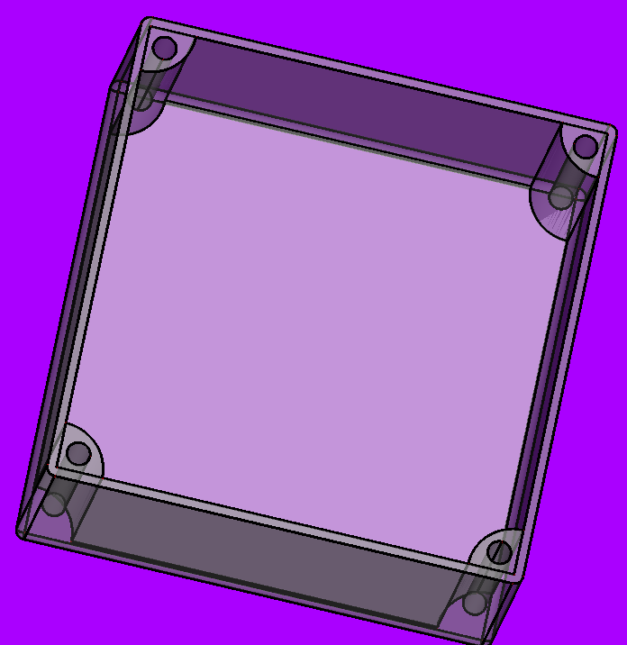 **Et je sauvegarde**

2 ième fichier : Exercice_1_Couvercle.FCStd

On procède exactement de la même manière avec cette fois une Box de 100x100x10 mm

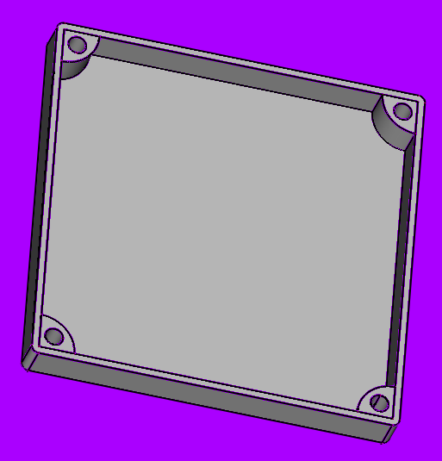 **et je sauvegarde**

3 ième fichier : Exercice_1_Vis. FCStd

Une première vis avec un corps de 35mm r=2.5mm, une tête cylindrique de r=5 et h=5 mm et enfin une empreinte hexagonale de r=3.5 et h =3 mm

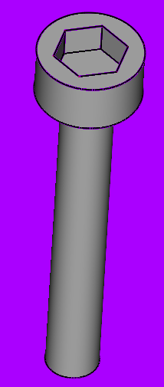 Que je clone 3 fois et que je renomme : 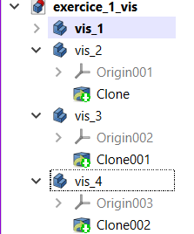

**Et je sauvegarde**

Je vais maintenant faire un assemblage de l’ensemble dans un seul fichier : je choisi le fichier boite pour accueillir l’assemblage.

Pour cela il faut d’abord que les 3 fichiers aient bien été sauvegardés au préalable (hé oui j’insiste)

Je vais intégrer le contenu du fichier couvercle dans le fichier boite via un lien :

* Sélectionner le « body » couvercle dans le « fichier » couvercle

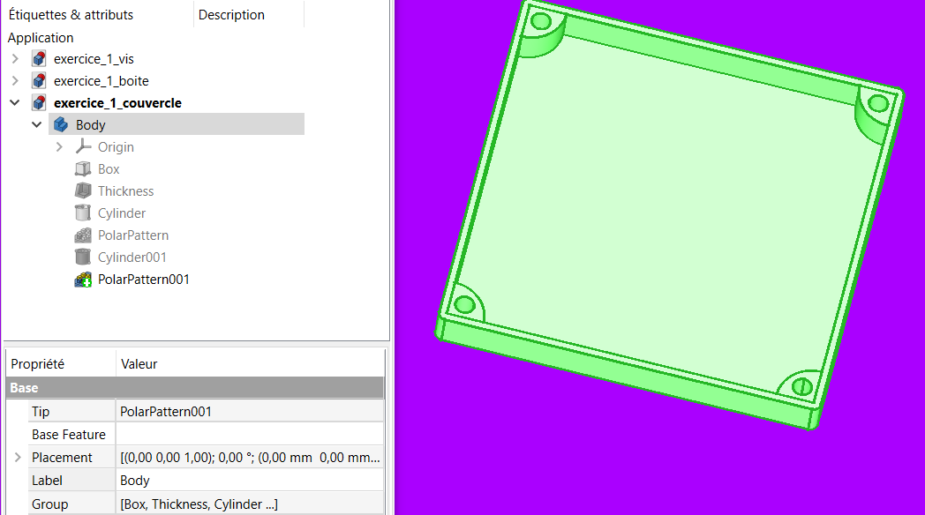

* Basculer dans le **fichier boite** en le sélectionnant avec la souris
* utiliser l’icône de gauche 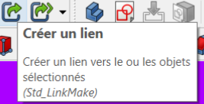

On obtient un nouveau Body dans le fichier boite que l’on va renommer **couvercle** et que l’on va repositionner ensuite à la bonne place:

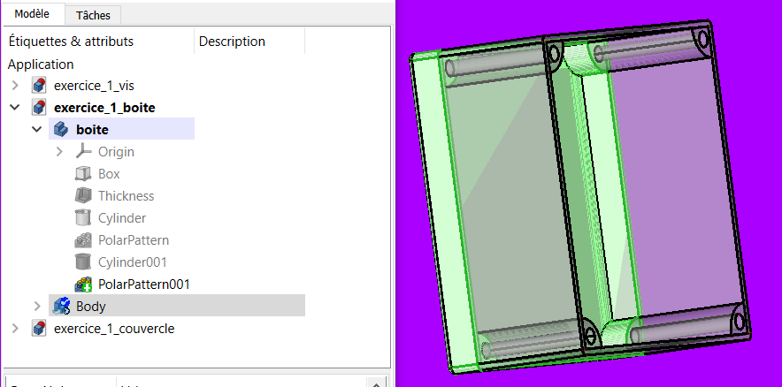

Dans l’arborescence, je fais un clic droit sur body ***couvercle*** et j’utilise « transformer » pour obtenir le trièdre qui me permet de déplacer et de retourner le couvercle du bon côté avec le point rouge :

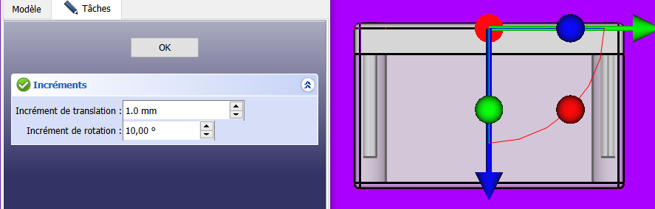

Je vais ensuite récupérer les 4 vis de la même manière que le couvercle : en sélectionnant les 4 vis, en retournant dans le fichier boite et en actionnant l’icône « lien »

Bug du logiciel ? : on récupère les 4 vis positionnées l’une sur l’autre et deux à deux et à l’envers (pas grave)

On va utiliser la fonction « transformer » avec le clic droit sur chaque vis pour les retourner et les repositionner au-dessus du couvercle sans se fixer de position précise, juste pour que les éléments géométrique des vis soient sélectionnables.

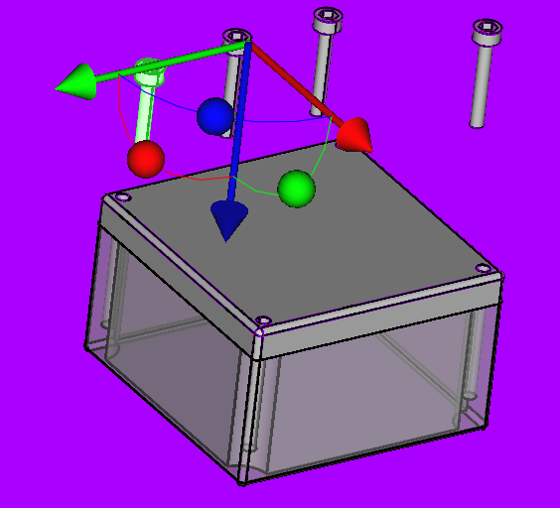

Pour remettre les vis dans l’axe des trous de la boite, nous allons utiliser une fonction de l’Atelier « Draft » qui est intéressante mais pas triviale à utiliser (parfois ça marche, parfois ça marche pas)

On bascule donc dans l’atelier « Draft » :

Et je clic sur l’icône  en vérifiant que les trois icônes, à gauche du cadenas ci-dessus, soient bien activées puisque nous allons procéder à une coïncidence de cercle.

Avec la souris, je sélectionne la vis à déplacer, le cercle du bas de la tête de la vis et le cercle du trou supérieur du couvercle :

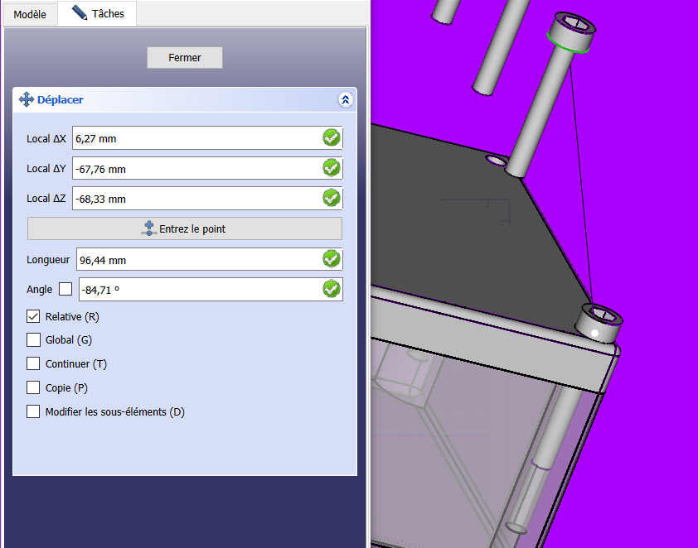 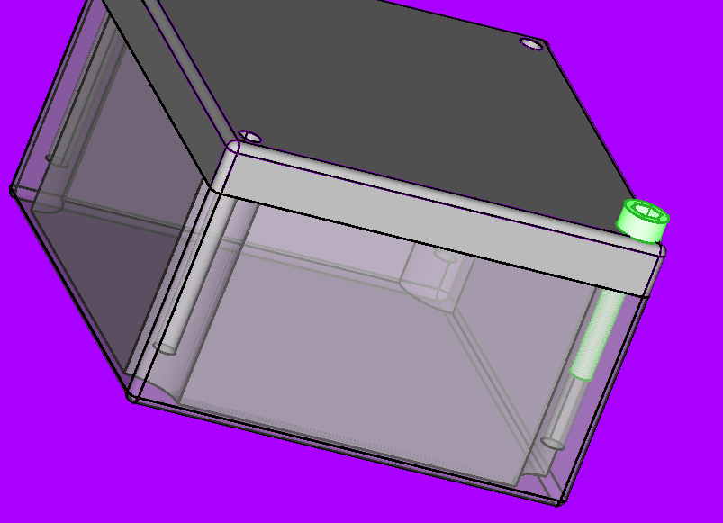

Et la vis vient se positionner dans son logement. Vous procéder ainsi pour les 4 vis.

**Exercice 2** : utilisation des lignes de construction pour les transformations

Cette utilisation s’apparente à l’emploi des référentiels secondaires dans le contexte d’usage d’esquisse

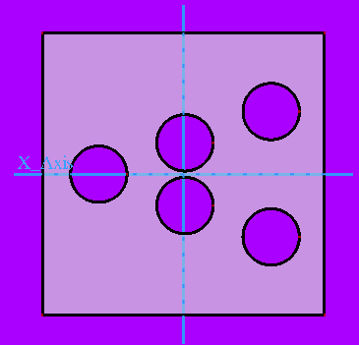

L’objectif est de faire une répartition des trous dans une plaque selon deux directions avec un angle de 20° de part et d’autre de l’horizontale via une *répartition linéaire*

Réalisation d’une box 100X100x10 dans le plan XY et centré sur X et Y

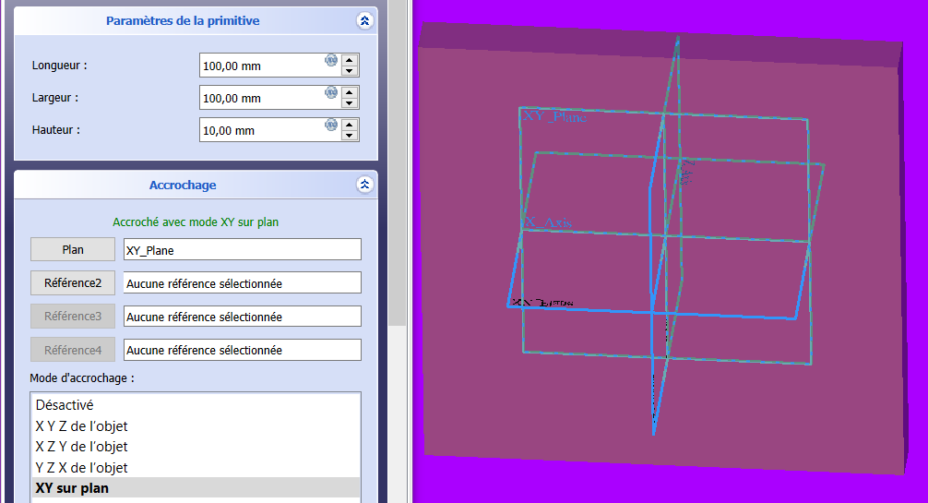

Réalisation de l’esquisse dans le plan XY avec pas de 10 mm 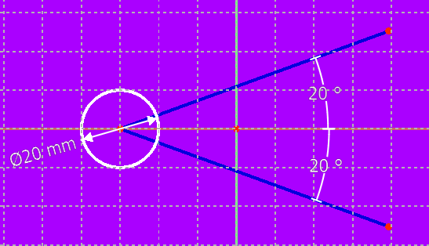 Les deux traits sont des traits de construction

Puis du trou dans la plaque par extrusion de 10mm inversé

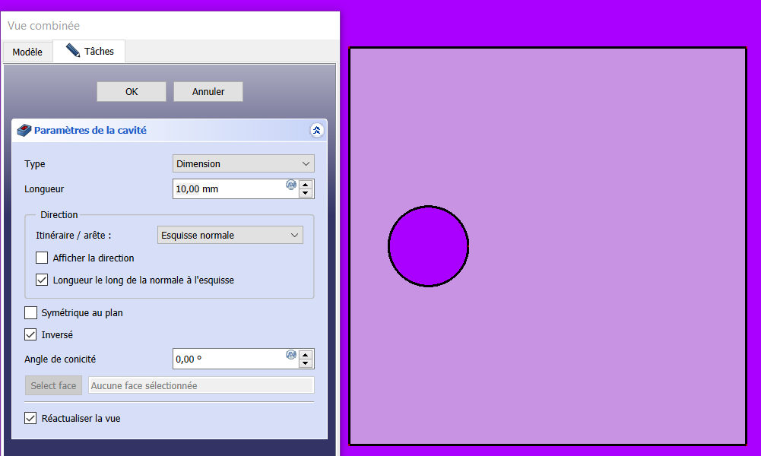

Application d’une transformation linéaire sur une longueur de 65 mm avec 3 occurrences et selon la ligne de construction 1 (sélectionnée dans le sous menu « Direction »)

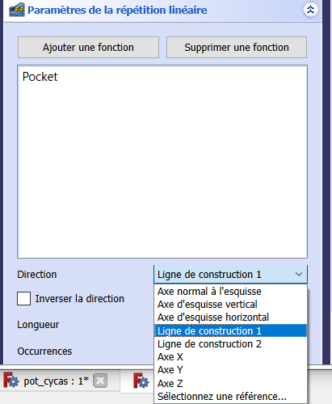 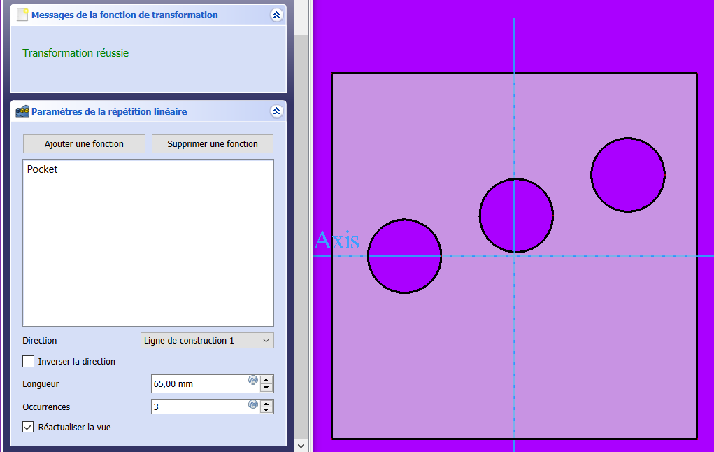

Application d’une autre transformation linéaire sur une longueur de 65 mm avec 3 occurrences et selon la ligne de construction 2 toujours sélectionnée dans « direction »:

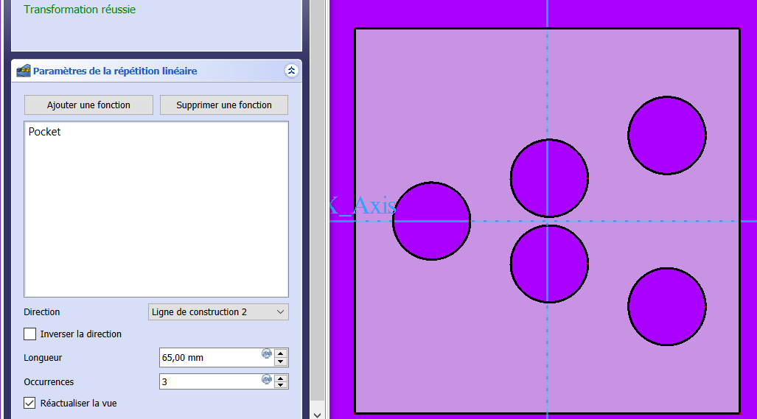

**Exercice 3** : transformations multiples

Vous connaissez désormais la répétition linéaire ainsi que la répétition circulaire et nous allons combiner ces transformations ainsi que des transformations complémentaires

Pour l’exercice nous allons commencer par créer un cylindre additif de R=100 et h=10 sur le plan XY

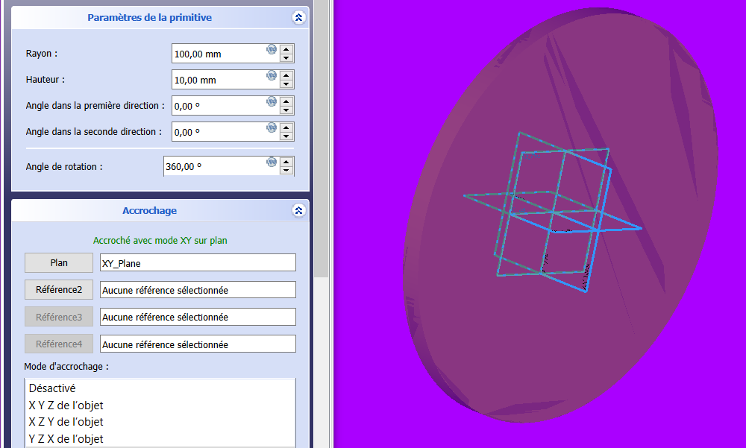

Puis l’esquisse d’un cercle et une ligne de construction sur XY et pas de 10 mm et extrusion du trou

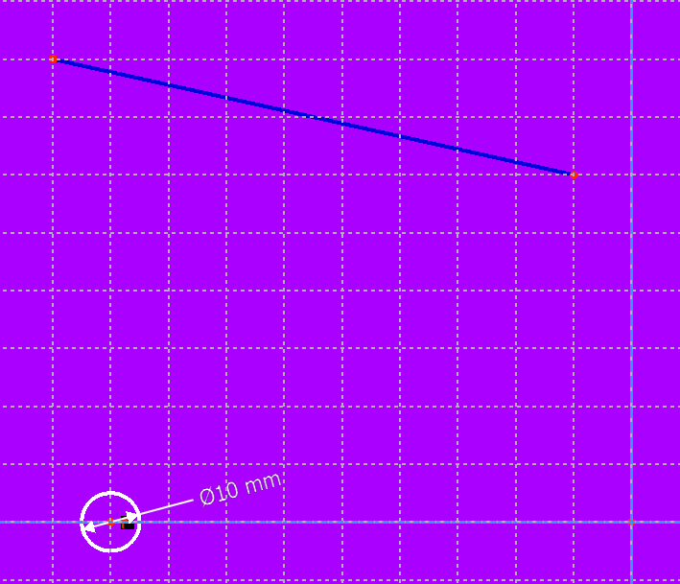

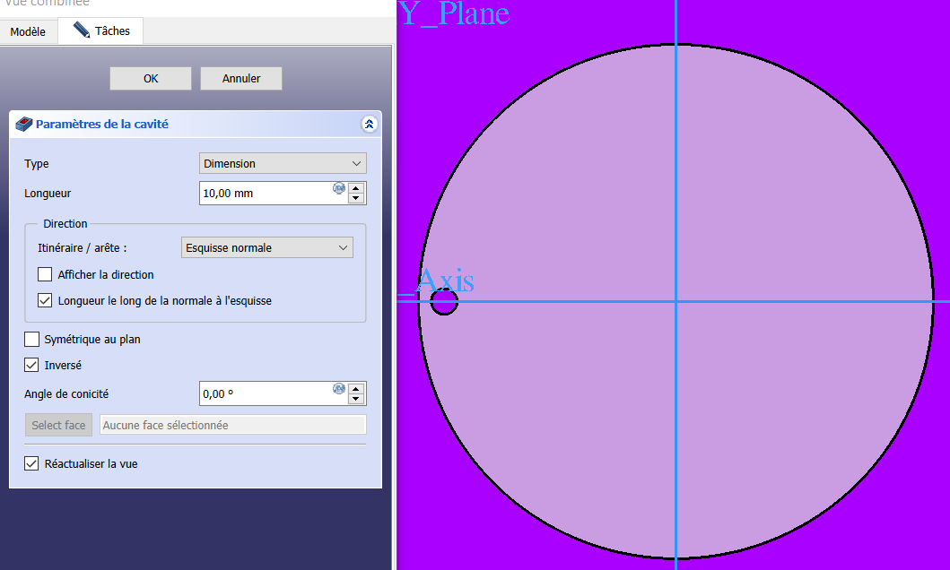

Après avoir sélectionné « pocket » dans l’arborescence du fichier, je clique sur l’icône  de multi-transformation :

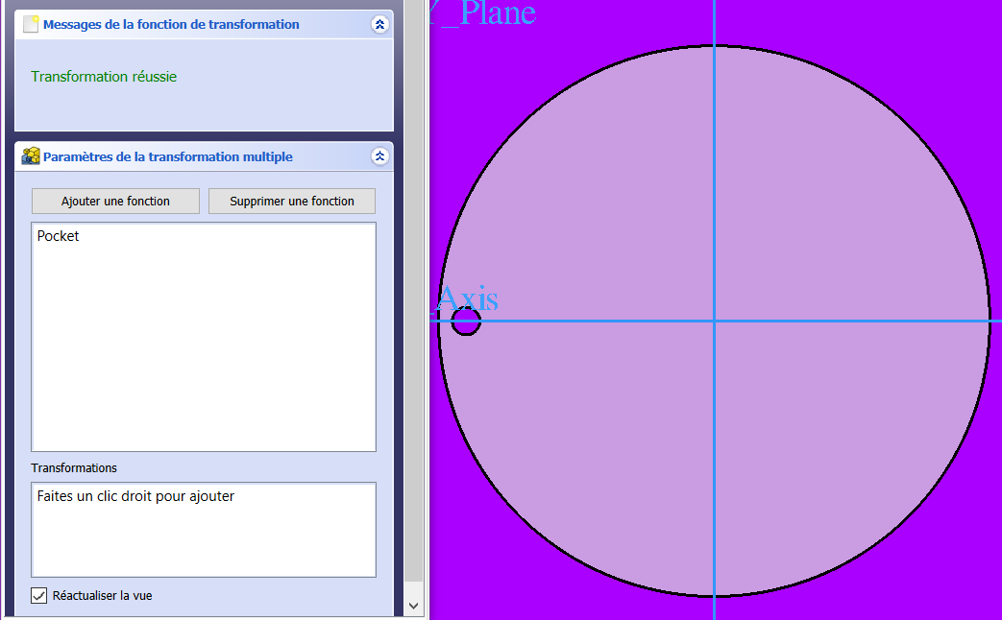

Dans la 1er case, j’ai bien mon pocket de sélectionné et je fait un click droit dans la case du dessous pour choisir ma première transformation dans la liste :

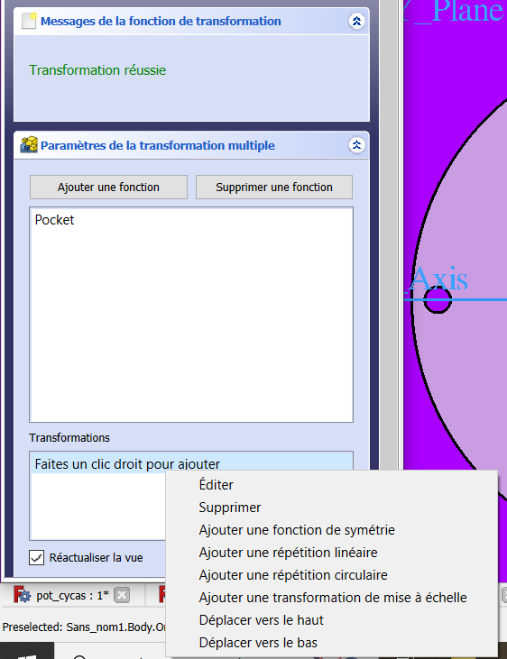

Je choisi la répétition linéaire en utilisant la ligne de construction 1 dans « direction »

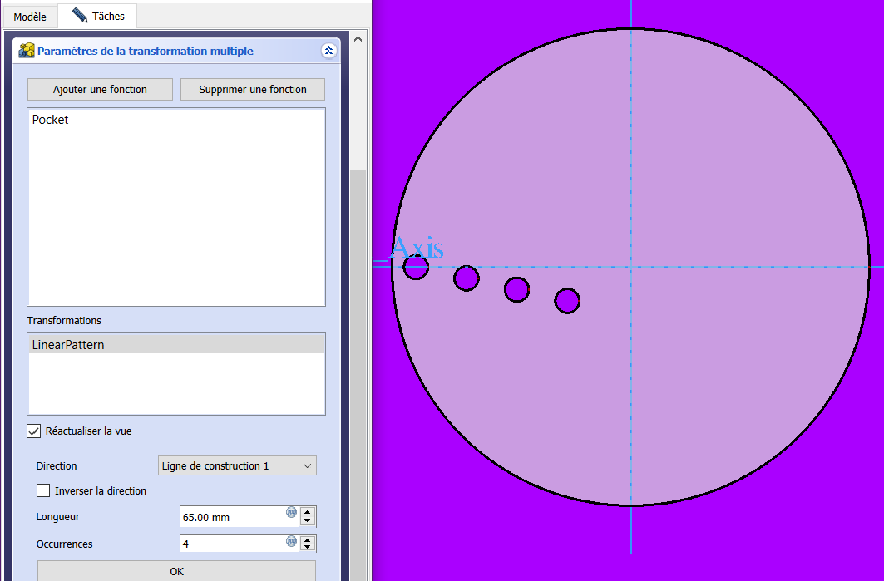

Je réalise ensuite une homothétie (mise à l’échelle) de 1.8 sur les 4 occurrences existantes :

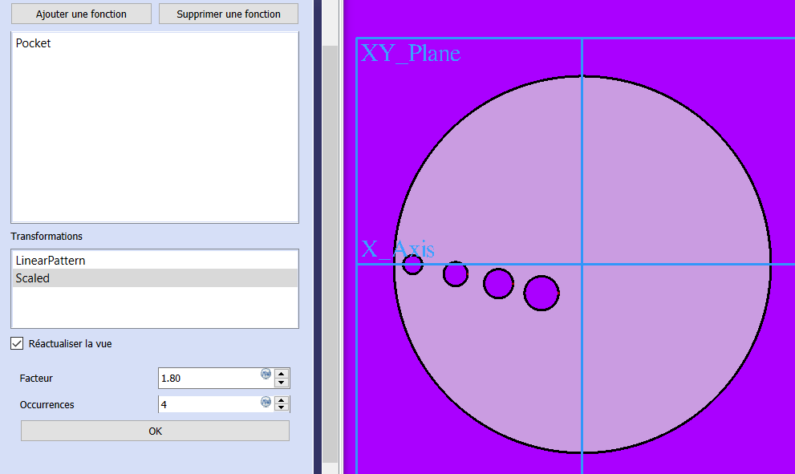

Et enfin je complète par une répétition circulaire avec 6 occurrences

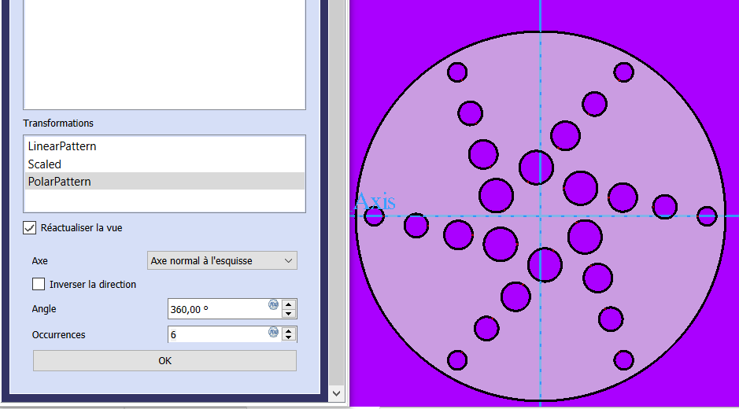

**Exercice 4** : conception de pièce (s) de liaison de la structure d’une CNC

Jusqu’à maintenant, je vous avais préparé tous les paramètres de la conception des objets que nous avons réalisés cette année (géométrie, côtes, fonction à utiliser).

Pour terminer cet année 2022-2023, je vous propose un petit exercice de conception à partir d’une page quasi blanche (uniquement les pièces en interfaces ont été modélisées).

Voici quelques règles que je m’impose systématiquement pour un exercice de conception :

Règle N°1 : dans le cas où il s’agit de concevoir une ou plusieurs pièces qui viennent interagir avec un environnement existant, il faut impérativement disposer de la géométrie des pièces en interface au préalable sous FreeCad=> ça prend du temps de modéliser mais cela garanti un résultat juste du premier coup.

Règle N°2 : comme c’est une pièce qu’il faudra imprimer et qui devra résister au mieux aux efforts induit, il faut projeter la manière de réaliser l’impression (avec le moins de support si possible et une orientation du filament déposé qui s’accorde avec les objectifs de résistance de la pièce).

Règle N°3 : ne pas hésiter à faire plusieurs pièces à assembler pour respecter la règle N°2.

Règle N°4 : toujours prévoir au préalable les éléments de fixation (vis, écrous) aux pièces d’interface avec un choix définitif des dimensions (longueur, type de tête, diamètre) pour garantir la faisabilité du montage.

Règle N°5 : avoir en tête que des pièces massives coûtent en temps d’impression et en matière et n’apportent pas forcément plus de résistance => veillez à optimiser les formes pour avoir le juste nécessaire de matière.

Règle N°6 : sauf cas d’exception très simple, pour une conception 3D à partir d’une feuille vraiment blanche il est impératif de faire quelques croquis cotés papier pour pouvoir entrer dans la modélisation 3D

La (les) pièce(s) que je vous propose de réaliser assure la liaison des profils aluminium de section 150x20x1000 qui encadrent le plateau de la CNC.

Il s’agit donc de relier chaque angle du plateau avec une pièce de liaison suffisamment solide.

Il faut également supporter le profil acier de 30x30 qui sert de chemin de roulement de la tête d’usinage sur l’axe Y, section du profilé positionné à 45° autour de son axe / au plateau de la CNC.

L’exercice ne porte que sur la modélisation que **d’un seul coin (1/4 de la CNC)** de la structure de la CNC avec les éléments mis à disposition pour l’exercice :

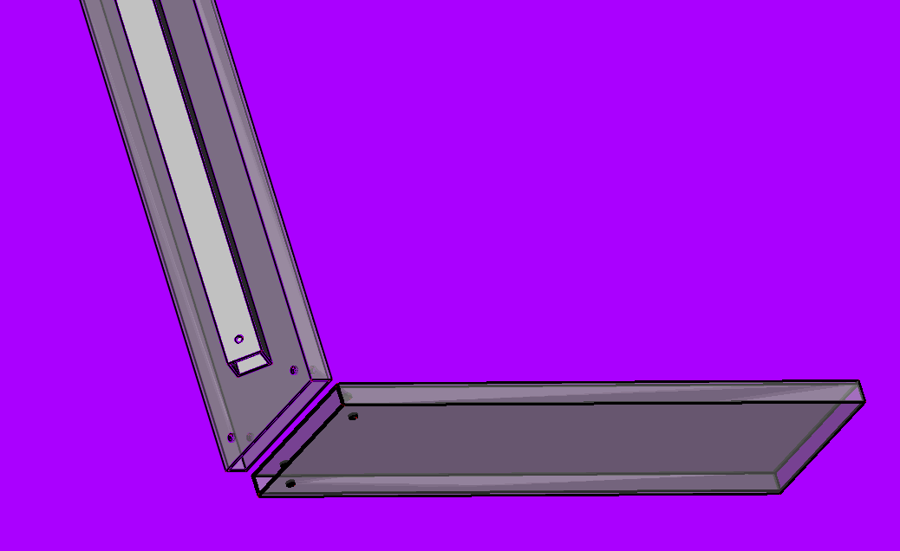

A noter que les trous sont prévus pour des vis/écrous de diamètre M6

Le fichier des pièces ci-dessus en fourni au format FreeCad